MAT-3053-2
Représentation géométrique
Mathématique, 2e cycle du secondaire

SAA9

La ville de Sainte-Ferraille

Situation d’aide à l’apprentissage 9

Le 200e anniversaire

Dans le cadre du 200e anniversaire de la fondation de la ville de Sainte-Ferraille, une fontaine sera construite à l’entrée du parc municipal.

En l’honneur du propriétaire de l’industrie de fabrication de vis et d’écrou de la région, cette fontaine aura la forme d’un écrou géant.

Voici deux vues du plan initial de la fontaine carrée qui sera fabriquée en béton :

B
Vue de face
Vue de dessus
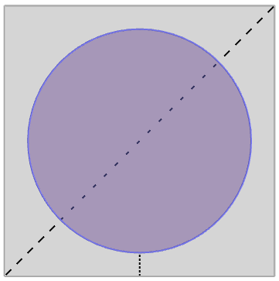
Béton
F
G
Bassin d’eau
$$m\overline{AB}=6,5 m$$
$$m\overline{DE}=40 cm$$
$$m\overline{FG}=55 cm$$
$$m\overline{AE}=m\overline{EC}$$

Le bassin d’eau est centré dans la structure en béton, horizontalement et verticalement.

D
C
E
A

Pour des raisons d’espace disponible dans le parc, la fontaine qui sera construite aura des dimensions plus petites que celles apparaissant sur le plan. En effet, son aire sera les 9/16 de celle prévue initialement.

Le conseil municipal possède un budget de 1000 $ pour la construction de la fontaine.

Dites si ce budget sera respecté en fonction des informations suivantes concernant les travaux (le montant des taxes est inclus dans les prix) :

- On évalue qu’une structure en béton coûte 155 $ par vg³;
- Trois couches de vernis imperméabilisant seront appliquées sur les surfaces apparentes en béton;
- Un contenant de vernis imperméabilisant de 18 L couvre environ 12 m² et coûte 159 $.

Les Olympiades

En vue des Olympiades du centre d’éducation des adultes de la ville de Sainte-Ferraille, vous construirez un podium dans votre cours de techno pour la remise des médailles.

Un de vos amis a produit un podium miniature en bois, avec les caractéristiques suivantes :

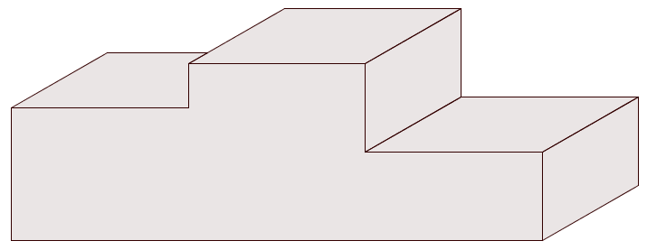
• la marche 1 possède une largeur et une hauteur identique, et une profondeur de 8 cm;
1
2
3
• le volume de la marche 1 est de 800 cm³;
• la hauteur de la marche 3 vaut la moitié de celle de la marche 1;
• la hauteur de la marche 2 vaut les ¾ de celle de la marche 1;
• les trois marches sont de même largeur et de même profondeur.

Calculez les coûts de fabrication d’un podium grandeur nature sachant que:

• le rapport de l’aire du podium grandeur nature sur celle du podium miniature est de 25;
• les coûts de fabrication du podium grandeur nature sont de 4,50 $ / pi³.

Un bâtiment écoénergétique

Vous êtes propriétaire d’une boutique d’articles de sport dans la municipalité de Sainte-Ferraille. Votre boutique a été entièrement rénovée et l’efficacité énergétique de celle-ci a été grandement améliorée.

Voici un plan de la boutique avec une vue en perspective et une vue de dessus :
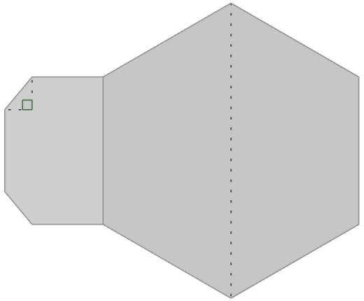
K
E
F
G
H
I
J
L
M
N

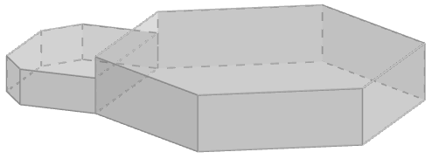
A
B
C
D

Mesures
$$m\overline{AB}=9 pi$$ | $$m\overline{HK}=54 pi$$
$$m\overline{CD}=12 pi$$ | $$m\overline{GM}=13 pi$$
$$m\overline{EF}=15 pi$$ | $$m\overline{EM}=7,81 pi$$
$$m\overline{GH}=27 pi$$ | $$m\overline{EM}=m\overline{FN}$$
La figure GHIJKL est un hexagone régulier

La boutique nécessitera un chauffage d’environ 35 W par m³ et possèdera un système de chauffage par voie de soufflage très efficace.

Par curiosité, vous vous demandez combien de plinthes chauffantes standards comme vous avez à la maison seraient nécessaire pour le chauffage du commerce.

En jasant avec votre copropriétaire, celui-ci estime qu’il ne faudrait pas plus de 7 ou 8 plinthes chauffantes de 3 000 W chacune pour chauffer convenablement la boutique.

A-t-il raison? Justifiez votre réponse à l’aide d’arguments mathématiques.

